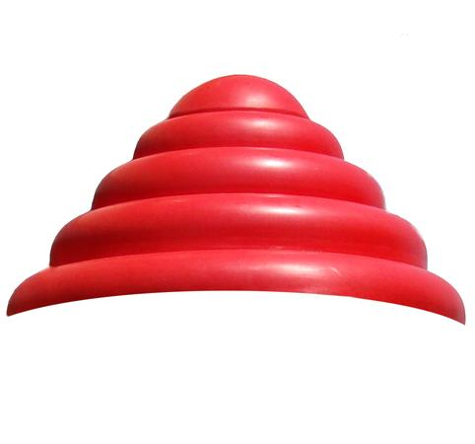
Descrizione:
Copertura per torrette. Interamente realizzatazo in
Polietilene colorato, resistente alle intemperie e di
facile manutenzione.
Catalogo: Arredi e Giochi da Esterni
Codice: 533013
Categoria: Accessori e ricambistica

